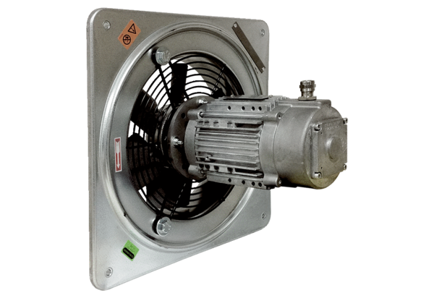Осевой настенный вентилятор DAQ 71/4 ExКомплект поставки: 1 штукАссортимент: C
Номер артикула: 0073.0337Изготовитель: MAICO

